

**DESARROLLO DE APP EDUCATIVA 4.0**

**MEMORIA DE ESTADÍA PROFESIONAL**

R E P O R T E T É C N I C O

**PARA OBTENER EL TÍTULO DE**

**TÉCNICO SUPERIOR UNIVERSITARIO EN TECNOLOGÍAS DE LA INFORMACIÓN ÁREA DESARROLLO DE SOFTWARE MULTIPLATAFORMA**

*P R E S E N T A*

**JOEL GONZÁLEZ CRUZ**

ASESORA DE LA ORGANIZACIÓN: DRA. MORAMAY RAMÍREZ HERNÁNDEZ   
ASESORA ACADÉMICA: MTRA. EN C. LIZETH AGUILAR CARRILLO  
 ORGANIZACIÓN: “UNIVERSIDAD TECNOLÓGICA DE TECÁMAC”

GENERACIÓN: ENERO 2023 – DICIEMBRE 2024

CUATRIMESTRE DE TÉRMINO: SEPTIEMBRE - DICIEMBRE 2024

CARTA DE AUTORIZACION

CARTA DE CESIÓN

AGRADECIMIENTO Y DEDICATORIAS

[[[[ borrador ]]]]

Quiero agradecer a la universidad tecnonolgica de tecamac por brindarme la oportunidad de aplicar de forma profesional los conocimientos y herramientas brindados por la misma, asi mismo también quiero agradecer a la Dra. Moramay Ramírez Hernández por brindarme un espacio en mi estadia profesional asi como actuar como guía en mi formación academica y formal, también quiero agradecir a mi familia por otrogarme la ayuda económica y recursos necesarios para mi formación academica, en especial a Ana Maria Cruz Garcia y Simon González Najar.

# INDÍCE

INDÍCE 5

RESUMEN 1

ABSTRACT 3

INTRODUCCIÓN 4

OBJETIVOS 5

Objetivo General 5

Objetivos específicos 5

MARCO TEORICO 10

METODOLOGÍA 14

CAPÍTULO 1. EXPLORACIÓN 15

1.1 Necesidades del cliente 15

1.2 Identificación y definición de roles de usuario 15

1.3 Diagramas generales 15

1.4 Especificación de casos de uso 18

1.5 Diagramas de secuencia 31

CAPITULO 2. INICIALIZACIÓN 33

CAPITULO 3. PRODUCCIÓN 34

CONCLUSIONES 35

LISTADO DE SIGLAS O ACRÓNIMOS 36

GLOSARIO 37

ANEXOS 39

REFERENCIAS 40

# RESUMEN

[[[[ borrador ]]]]

La Universidad Tecnológica de Tecámac es un organismo público descentralizado del Gobierno del Estado de México, institución educativa creada en el año de 1996, con el objetivo de formar técnicos superiores y profesionales universitarios, aptos para el desarrollo de conocimientos aplicados a la solución creativa de los problemas del sector productivo y a los requerimientos del crecimiento económico y social que requiere los Estados Unidos Mexicanos.

En esta Institución se imparten 11 programas educativos de Técnico Superior Universitario, 9 de nivel Licenciatura y una Maestría; se atiende cerca de 6,000 estudiantes, de los cuales, el 65% cursa estudios de Técnico Superior Universitario y el 35% restante estudios de nivel Licenciatura, en programas educativos reconocidos por su buena calidad. En sus diferentes aulas, talleres y laboratorios se realizan actividades científicas y se extiende el conocimiento y los servicios hacia la sociedad.

Es práctica constante de esta universidad actualizar sus planes y programas de estudio de acuerdo con las necesidades del sector productivo; renovar su equipamiento y mejorar sus instalaciones. Sus profesores se capacitan y actualizan constantemente para ofrecer a los estudiantes mejores experiencias educativas y conocimientos que contribuyan a su formación integral.

Algunos estudiantes de nuevo ingreso inscritos en carreras de la división de tecnologías de la Informacion y Comunicación, presentan dificultades en la compresión de temas introductorios en planes de estudio que formen parte de esta división, lo que reduce su desempeño y entorpece las habilidades de los estudiantes en entornos profesionales, por lo que en el presente documento la Universidad Tecnológica de Tecámac presenta el prototipo “Dessarrollo App Educativa 4.0”, el cual tiene como propósito, actuar como un apoyo didáctico para dichos alumnos en temas básicos como: pensamiento, abstracto, lógica, computo, etc. Que facilite la compresión de temas de las asignaturas de los planes de estudio de la o las carretas de la división de Tecnologías de la Información y Comunicación.

En el capítulo 1…

En el capítulo 2…

En el capítulo 3…

# ABSTRACT

Resumen en inglés, considerar entrega a tiempo (semana 12) para su revisión por la coordinación de ingles

# INTRODUCCIÓN

[[[[ creo que aquí va parte de lo que puse en el resumen ]]]]

Aquí se habla masomenos del planteamiento, la necesidad y solución propuesta por el proyecto, cosas de ese estilo.

# OBJETIVOS

## Objetivo General

[[[[ borrador ]]]]

Reforzar el conocimiento básico en alumnos de nuevo ingreso de las divisiones de TIC en la Universidad Tecnológica de Tecámac.

## Objetivos específicos

[[[[ borrador ]]]]

* Diseñar interfaces amigables que faciliten el uso de la aplicación “Desarrollo App Educativa 4.0”
* Realizar una base de datos que almacene la informacion académica de los alumnos, así como los datos que estos tengan dentro de la aplicación como el progreso del alumno en ella.
* Permitir la inserción de asignaturas en la aplicación, las cuales contendrán un examen diagnóstico, y su respectivo temario de acuerdo al resultado obtenido por dicho examen.

|  |
| --- |
| **UNIVERSIDAD TECNOLÓGICA DE TECÁMAC** |
| ***DIVISIÓN TIC*** |
| ***PROGRAMA DE ESTADÍAS PROFESIONALES*** |

|  |  |  |
| --- | --- | --- |
| ***PROGRAMA DE TRABAJO*** |  | |
|  | | *FECHA: 02/09/2024* |

*DATOS DE LA ESTUDIANTE*

|  |  |
| --- | --- |
| NOMBRE: | Joel González Cruz |
| DIVISIÓN: | Tecnologías de la Información y Comunicación |
| CARRERA: | Técnico Superior Universitario en Tecnologías de la Información Área Desarrollo de Software Multiplataforma |
| MATRÍCULA: | 2523260021 |
| GENERACIÓN: | Enero 2023 – Diciembre 2024 |

*ASESORA ACADÉMICA*

|  |  |
| --- | --- |
| NOMBRE: | Lizeth Aguilar Carrillo |
| CARGO: | Profesora de tiempo completo asociado “C” |

*DATOS DE LA ORGANIZACIÓN*

|  |  |
| --- | --- |
| NOMBRE DE LA ORGANIZACIÓN: | Universidad Tecnológica de Tecámac |
| DEPARTAMENTO: | Tecnologías de la Información y Comunicación |
| ÁREA: | Desarrollo de Software Multiplataforma |
| DIRECCIÓN: | Carretera Federal México – Pachuca km 37.5, 55749 Estado de México |
| TELÉFONO: | 55 6499 7632 |
| E-MAIL: | [ditc@uttecamac.edu.mx](mailto:ditc@uttecamac.edu.mx) |

*ASESOR DE LA ORGANIZACIÓN*

|  |  |
| --- | --- |
| NOMBRE: | Moramay Ramírez Hernández |
| CARGO: | Profesora de tiempo completo asociado “C” |

*PERÍODO*

|  |  |
| --- | --- |
| DURACIÓN: | 15 semanas |
| FECHA DE INICIO: | 02 de septiembre de 2024 |
| FECHA DETERMINACIÓN: | 06 de diciembre de 2024 |
| HORARIO: | 09:00 a.m. – 16:00 p.m. |

*PROYECTO*

|  |  |
| --- | --- |
| NOMBRE: | Desarrollo App Educativa 4.0 |
| DESCRIPCIÓN: | Aplicación móvil educativa de temas básicos de las TIC. |
| OBJETIVO GENERAL: | Reforzar el conocimiento básico en alumnos de nuevo ingreso de las divisiones de TIC en la Universidad Tecnológica de Tecámac. |
| OBJETIVOS ESPECÍFICOS: | * Diseñar interfaces amigables que faciliten el uso de la aplicación “Desarrollo App Educativa 4.0” * Realizar una base de datos que almacene la informacion académica de los alumnos, así como los datos que estos tengan dentro de la aplicación como el progreso del alumno en ella. * Permitir la inserción de asignaturas en la aplicación, las cuales contendrán un examen diagnóstico, y su respectivo temario de acuerdo al resultado obtenido por dicho examen. |
| ALCANCE(S): | El desarrollo de “App Educativa 4.0” abarcara las 3 primeras fases de la metodología Mobile-D (Exploración, Inicialización y Producción). Los estudiantes podrán registrarse a la aplicación, iniciar sesión, realizar exámenes diagnósticos y actividades de los temas que estén disponibles en la aplicación. Por otro lado, los administradores podrán iniciar sesión, agregar y editar información de las asignaturas, el contenido de exámenes diagnósticos y de las actividades que se vayan a especificar dentro de la aplicación. |
| META(S): | Disminuir el rezago escolar y deficiencias de conocimiento de alumnos nuevo ingreso en las divisiones de TIC, otorgando material de apoyo que facilite la comprensión de temas previos al plan de estudios de la Universidad Tecnológica de Tecámac |
| RECURSOS: | Hardware: Equipo de cómputo con 4 núcleos, 8GB de memoria RAM, 50GB de almacenamiento, puertos y memorias USB de 16GB y con conexión a internet.  Software: Android Studio, Java y SQLite. |

*PLAN DE TRABAJO*

|  |  |  |  |  |  |  |
| --- | --- | --- | --- | --- | --- | --- |
| **ACTIVIDAD** | | **DESCRIPCIÓN** | **SEMANA** | | **FECHAS** | |
| **INICIO** | **TÉRMINO** | **INICIO** | **TÉRMINO** |
| 1 |  | Exploración | 1 | 6 | 02/09/24 | 09/09/24 |
|  | 1.1 | Necesidades del cliente | 2 | 3 | 09/09/24 | 16/09/24 |
|  | 1.2 | Identificación de roles de usuario | 3 | 3 | 16/09/24 | 18/09/24 |
|  | 1.3 | Diagramas generales | 3 | 3 | 18/09/24 | 20/09/24 |
|  | 1.4 | Especificación de casos de uso | 3 | 5 | 20/09/24 | 04/10/24 |
|  | 1.5 | Diagramas de secuencia | 5 | 6 | 04/10/24 | 09/10/24 |
| 2 |  | Inicialización | 6 | 8? | 09/10/24 | 10/10/24 |
|  | 2.1 | Diagrama de base de datos (relacional) | 6 | 7 | 10/10/24 | 16/10/24 |
|  | 2.2 | Diccionario de datos | 7 | 7 | 16/10/24 | 18/10/24 |
|  | 2.3 | Diseño de interfaces | 7 | 8 | 18/10/24 | 24/11/24 |
|  | 2.4 | Instalación de máquina virtual en Digital Ocean [pendiente de aquí para abajo] | 12 | 12 | 17/11/24 | 21/11/24 |
|  | 2.5 | Exportar Base de datos local a web | 13 | 13 | 24/11/24 | 28/11/24 |
|  | 2.6 | Strapi | 14 | 14 | 31/11/24 | 01/12/24 |
| 3 |  | Producción | 14 | 14 | 02/12/24 | 04/12/24 |
|  | 3.1 | Sitio odoo en maquina Digital Ocean | 15 | 15 | 07/12/24 | 08/1224 |
|  | 3.2 | Consumo de Strapi con Postman. | 15 | 15 | 09/12/24 | 11/12/24 |

CRONOGRAMA DE ACTIVIDADES (PROGRAMA)

|  |  |  |  |  |  |  |  |  |  |  |  |  |  |  |  |  |  |
| --- | --- | --- | --- | --- | --- | --- | --- | --- | --- | --- | --- | --- | --- | --- | --- | --- | --- |
| # | ACTIVIDADES | CONTROL | Septiembre | | | | | Octubre | | | | Noviembre | | | | Diciembre | |
| 1 | 2 | 3 | 4 | 5 | 6 | 7 | 8 | 9 | 10 | 11 | 12 | 13 | 14 | 15 |
| 1 | Análisis | PROG. |  |  |  |  |  |  |  |  |  |  |  |  |  |  |  |
| REAL |  |  |  |  |  |  |  |  |  |  |  |  |  |  |  |
| 2 | Diseño e implementación | PROG. |  |  |  |  |  |  |  |  |  |  |  |  |  |  |  |
| REAL |  |  |  |  |  |  |  |  |  |  |  |  |  |  |  |
| 3 | Pruebas | PROG. |  |  |  |  |  |  |  |  |  |  |  |  |  |  |  |
| REAL |  |  |  |  |  |  |  |  |  |  |  |  |  |  |  |
| 4 | Conclusión general del proyecto. | PROG. |  |  |  |  |  |  |  |  |  |  |  |  |  |  |  |
| REAL |  |  |  |  |  |  |  |  |  |  |  |  |  |  |  |

*FIRMAS*

|  |  |
| --- | --- |
| Dra. Moramay Ramírez Hernández  *ASESOR INSTITUCIONAL* | |
| Joel González Cruz  *ESTUDIANTE* | Mtra en C. Lizeth Aguilar Carrillo  *ASESORA ACADÉMICA* |

# MARCO TEORICO

* **Android estudio**

Android Studio es el entorno de desarrollo integrado (IDE) oficial que se usa en el desarrollo de apps para Android. Basado en el potente editor de código y las herramientas para desarrolladores de IntelliJ IDEA, Android Studio ofrece funciones como: sistema de compilación flexible basado en Gradle, emuladores virtuales de dispositivos móviles, integración con Git y GitHub, variedad de marcos de trabajo y herramientas de prueba, entre otras funciones.

Se usará este IDE para desarrollar, compilar y probar la aplicación “Desarrollo App Educativa 4.0”

* **Java**

Es un lenguaje de programación orientado a objetos y una plataforma de software ampliamente utilizado que se ejecuta en miles de millones de dispositivos, que incluyen computadoras portátiles, dispositivos móviles, consolas de juegos, dispositivos médicos y muchos otros. Una de las principales ventajas de desarrollar software con Java es su portabilidad. Una vez que haya escrito el código para un programa Java en una computadora portátil, es muy fácil mover el código a un dispositivo móvil. El objetivo principal es "escribir una vez, ejecutar en cualquier lugar".

Se empleará este lenguaje de programación para escribir el código fuente de la aplicación “Desarrollo App Educativa 4.0”

* **XML**

Es un lenguaje de marcado que define un conjunto de reglas para la codificación de documentos. Permite definir y almacenar datos de forma compartible. También admite el intercambio de información entre sistemas de computación, como sitios web, bases de datos y aplicaciones de terceros. Las reglas predefinidas facilitan la transmisión de datos como archivos XML a través de cualquier red, ya que el destinatario puede usar esas reglas para leer los datos de forma precisa y eficiente.

Se dará uso a este lenguaje de marcado para definir las estructuras de las vistas o pantallas de la aplicación “Desarrollo App Educativa 4.0”

* **SQLite**

Es un sistema de gestión de bases de datos relacional compatible con ACID, contenida en una pequeña biblioteca escrita en C. A diferencia de los sistema de gestión de bases de datos cliente-servidor, el motor de SQLite no es un proceso independiente con el que el programa principal se comunica. En lugar de eso, la biblioteca SQLite se enlaza con el programa pasando a ser parte integral del mismo. El programa utiliza la funcionalidad de SQLite a través de llamadas simples a subrutinas y funciones. Esto reduce la latencia en el acceso a la base de datos, debido a que las llamadas a funciones son más eficientes que la comunicación entre procesos. El conjunto de la base de datos es guardado como un solo fichero estándar en la máquina host.

Se usará este gestor de base de datos para almacenar la informacion necesaria para la ejecución de la aplicación “Desarrollo App Educativa 4.0”

* **Git**

Es un sistema de control de versiones distribuido en donde cada desarrollador, programador o colaborador tiene una copia integral del mismo. A diferencia de los sistemas de control de versiones centralizados, los DVCS no necesitan una conexión constante al repositorio central. Este sistema de control de versiones distribuido permite participar en un flujo colaborativo, manipular el historial de cambios, además de la creación y manipulación de ramas o trabajos temporales.

Se hará uso de esta herramienta para llevar un control consistente en los cambios realizados en el desarrollo de la aplicación “Desarrollo App Educativa 4.0”

* **Blender**

Es un programa informático multiplataforma, dedicado especialmente al modelado, iluminación, renderizados, la animación y creación de gráficos tridimensionales. También de composición digital utilizando la técnica procesal de nodos, edición de vídeo, escultura y pintura digital.

Se usará este programa para diseñar modelos tridimensionales que sean necesarios como recursos ilustrativos de apoyo en algunas partes de la aplicación “Desarrollo App Educativa 4.0”

* **StarUML**

Es una herramienta de modelado de software open-source basada en UML. Soporta todos los diagramas UML y permite generar código y documentación a partir de los modelos del proyecto de software en desarrollo.

Se utilizará este programa, para modelar diagramas de caso de uso, de secuencia, de actividades, entre otros, para sustentar el desarrollo de la aplicación “Desarrollo App educativa”.

* **Canva**

Es una web de diseño gráfico y composición de imágenes para la comunicación fundada en 2012, y que ofrece herramientas online para crear tus propios diseños, tanto si son para ocio como si son profesionales. Su método es el de ofrecer un servicio freemium, que puedes utilizar de forma gratuita, pero con la alternativa de pagar para obtener opciones avanzadas. Sirve tanto para diseñadores aficionados como para los más experimentados, incluyendo su propio banco de imágenes y una serie de herramientas variadas.

Se utilizará esta herramienta para diseñar algunos recursos gráficos que sean necesarios emplear en la aplicación.

* **Figma**

Es un editor de gráficos vectoriales y una herramienta de generación de prototipos, principalmente basada en web con características offline para su aplicación de escritorio en Windows o macOS. Permite a los diseñadores colaborar en tiempo real, lo cual es ideal para equipos de trabajo distribuidos geográficamente. Esta herramienta es conocida por mantener un flujo de trabajo eficiente, gracias a sus funciones de coedición y comentarios en vivo. Además, soporta la creación de componentes reutilizables, lo que facilita la consistencia en el diseño de interfaces de usuario.

Se usará este programa para realizar el maquetado de interfaces de usuario.

# METODOLOGÍA

[[[[ borrador ]]]]

Mobile-D

El objetivo de esta metodología es conseguir ciclos de desarrollo muy rápidos en equipos muy pequeños. Tiene distintas fases: exploración, inicialización, fase de producto, fase de estabilización y la fase de pruebas. Cada una tiene un día de planificación y otro de entrega.

Fase exploración: se centra la atención en la planificación y en los conceptos básicos del proyecto. Aquí es donde se define el alcance del proyecto y su establecimiento con las funcionalidades donde se quiere llegar.

Fase de iniciación: configuramos el proyecto identificando y preparando todos los recursos necesarios como hemos comentado anteriormente en esta fase la dedicaremos un día a la planificación y el resto al trabajo y publicación.

Fase de producto: se repiten iterativamente las subfases. Se usa el desarrollo dirigido por pruebas (TDD), antes de iniciar el desarrollo de una funcionalidad debe existir una prueba que verifique su funcionamiento. En esta fase podemos decir que se lleva a acabo toda la implementación.

Fase de estabilización: se realizan las acciones de integración para enganchar los posibles módulos separados en una única aplicación.

Fase de pruebas: una vez parado totalmente el desarrollo se pasa una fase de testeo hasta llegar a una versión estable según lo establecido en las primeras fases por el cliente. Si es necesario se reparan los errores, pero no se desarrolla nada nuevo.

# CAPÍTULO 1. EXPLORACIÓN

[[[[ borrador ]]]]

El primer capítulo contiene las necesidades del cliente, el análisis del problema, la forma de abordarlo, así como definición de roles de usuario, casos de uso, requerimientos y especificaciones del proyecto.

## Necesidades del cliente

[[[[ borrador ]]]]

La Universidad Tecnológica de Tecámac detectó deficiencias en algunos alumnos de TIC en la compresión de temas de primer cuatrimestre, lo que desencadena en deserción escolar y una alta tasa de asignaturas no acreditadas. Por lo que se necesita un prototipo de educación educativa que permita a los alumnos facilitar la compresión de temas básicos además de orientarlos a la cuarta revolución industrial. ((((No estoy muy seguro de eso último)))). Para comprobar el impacto que esta pueda tener en el rendimiento académico de los alumnos.

## Identificación y definición de roles de usuario

[[[[ borrador ]]]]

Dentro del prototipo “Desarrollo App Educativa 4.0” se tienen definidos dos roles de usuario que son: “Estudiante” y “Administrador”

* Estudiante: Este usuario es cualquier alumno de primer cuatrimestre de la Universidad Tecnológica de Tecámac inscrito a algún programa educativo de la división de TIC
* Administrador: Este usuario es algún personal responsable en alguna área de la Universidad Tecnológica de Tecámac, este puede ser personal administrativo de la institución o algún docente de la misma.

## 1.3 Diagramas generales

La figura 1.3.1 representa el diagrama de paquetes general de la aplicación “Desarrollo App Educativa 4.0”.

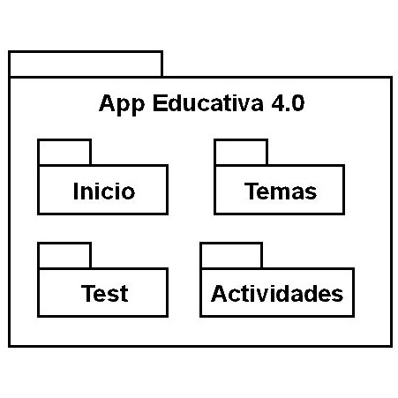

**Figura 1.3.1** Diagrama de paquetes general

A continuación, la figura 1.3.2 muestra la especificación del paquete “Inicio” el cual tiene como finalidad permitir a los usuarios acceder a la aplicación y modificar la información asociada de dichos usuarios.

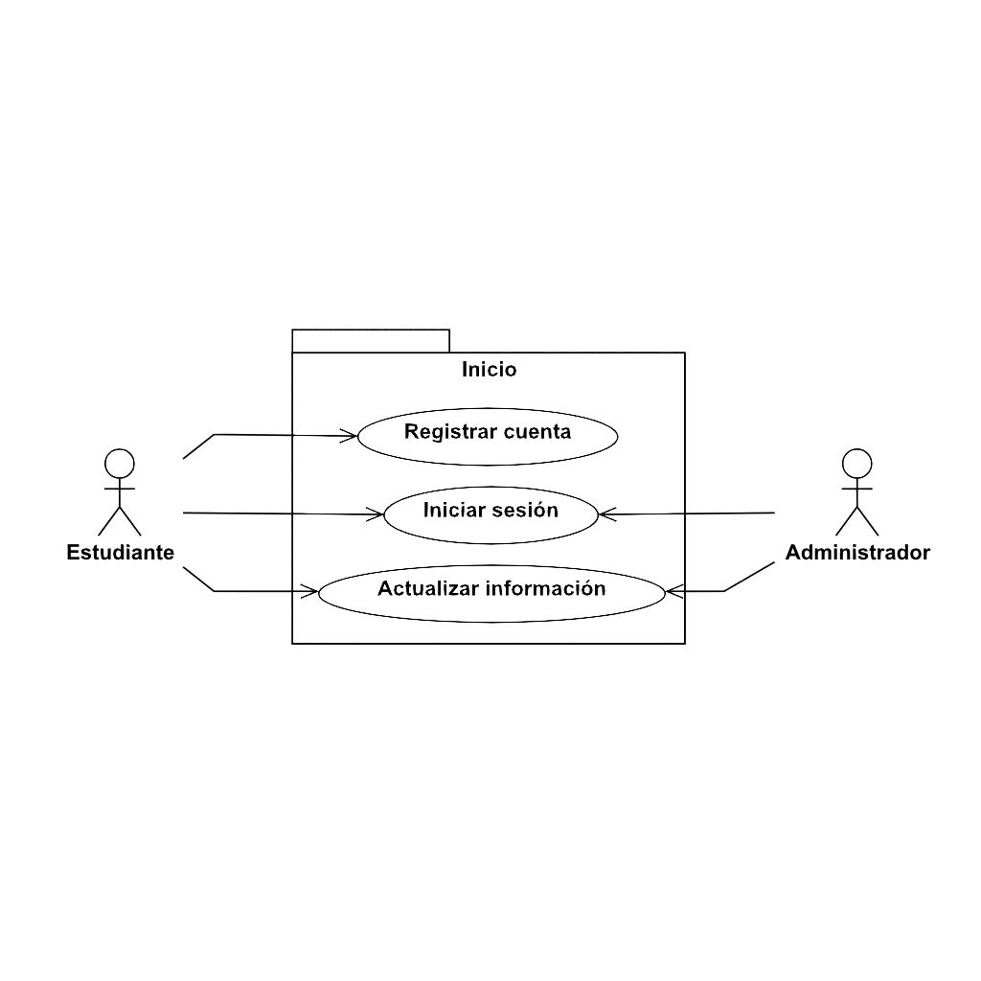

**Figura 1.3.2** Diagrama de paquete Inicio

La figura 1.3.3 muestra la especificación del paquete “Temas” cuya finalidad es otorgar un CRUD de temas de aprendizaje.

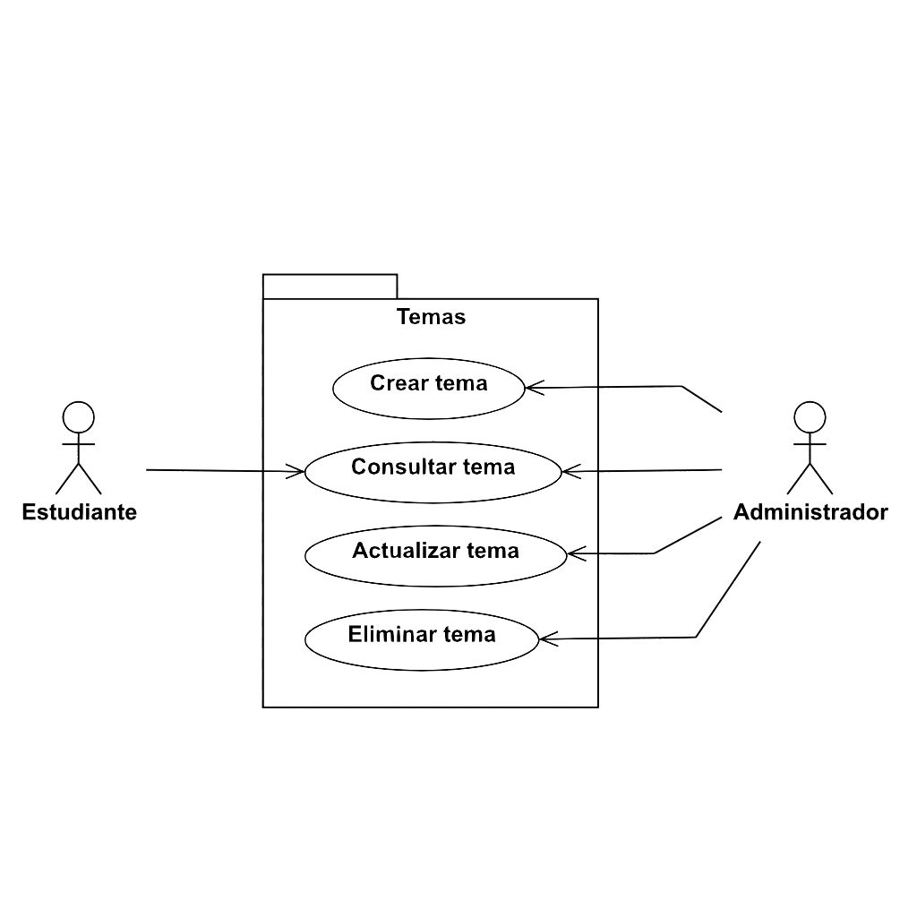

**Figura 1.3.3** Diagrama de paquete Temas

La figura 1.3.4 muestra la especificación del paquete “Test” cuya finalidad es otorgar un GRUD de los exámenes diagnósticos que se vayan a implementar.

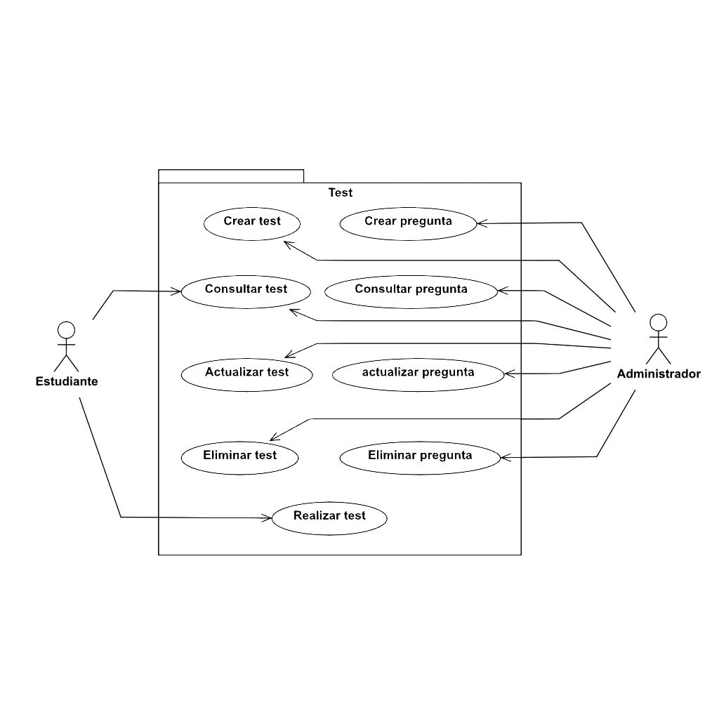

**Figura 1.3.4** Diagrama de paquete Test

La figura 1.3.5 muestra la especificación del paquete “Actividades” el cual otorga un CRUD a las actividades que se tengan por cada tema.

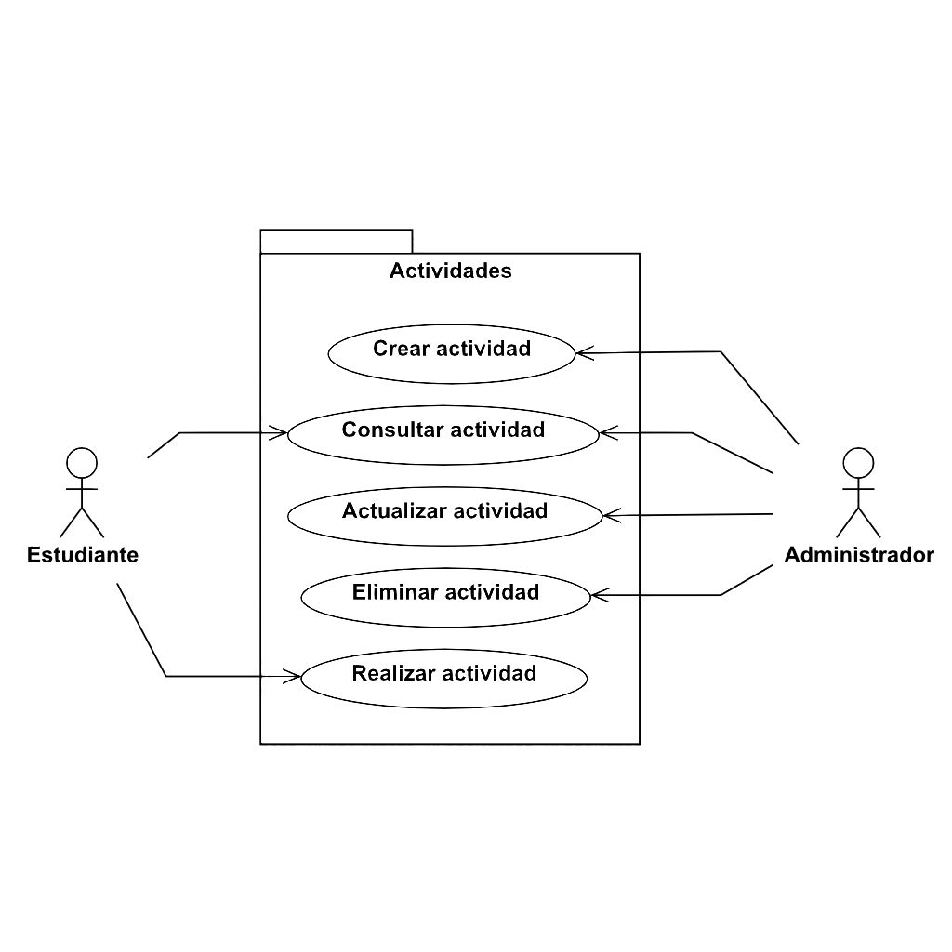

**Figura 1.3.4** Diagrama de paquete Actividades

## 1.4 Especificación de casos de uso

La figura 1.4.1 muestra la especificación del caso de uso “Registrar cuenta”

|  |  |  |
| --- | --- | --- |
| CU-0001 | Registrar cuenta | |
| Versión | 1.0 (30/09/2024) | |
| Prioridad | Alta | |
| Autor/es | Joel González Cruz | |
| Actor/es | Estudiante | |
| Dependencias | Ninguna | |
| Descripción | El sistema deberá registrar en la base de datos la información ingresada por el estudiante para su posterior acceso | |
| Precondición | El estudiante deberá navegar hasta la vista “Registrarse” | |
| Flujo normal | Paso | Acción |
| 1 | El sistema mostrará un formulario de inicio se sesión con matricula, nombre completo, contraseña y otros datos personales |
| 2 | El usuario ingresará el número de su matricula |
| 3 | El usuario completará los campos del formulario con su información personal. |
| 4 | El usuario dará click en el botón “Registrarme” |
| 5 | El sistema validará la informacion ingresada |
| 6 | El sistema guardará la informacion ingresada en la base de datos |
| Flujo alternativo | Paso | Acción |
| 2.1 | En caso de que el usuario de click en el botón “Atras” saldrá de la vista actual y regresará a la vista de inicio de sesión |
| 2.2 | En caso de que el usuario de click en el botón “Limpiar” el sistema limpiará todos los campos del formulario |
| 5.1 | En caso de que algún campo tenga información incorrecta o incompatible, el sistema mostrará un mensaje notificando el error |
| 5.2 | En caso de que los datos ingresados ya existan en la base de datos, el sistema mostrará un mensaje notificando que el registro ya es existente |
| 5.3 | En caso de que exista cualquier otro problema con el registro, el sistema notificará al usuario del error. |
| Postcondición | La base de datos almacenará los datos del estudiante | |

**Figura 1.4.1** Especificación del caso de uso “Registrar cuenta”

La figura 1.4.2 muestra la especificación del caso de uso “Iniciar sesión”

|  |  |  |
| --- | --- | --- |
| CU-0002 | Iniciar sesión | |
| Versión | 1.0 (30/09/2024) | |
| Prioridad | Alta | |
| Autor/es | Joel González Cruz | |
| Actor/es | Estudiante, Administrador | |
| Dependencias | Ninguna | |
| Descripción | El sistema consultará en la base de datos la información asociada al usuario a partir de su matrícula y su contraseña | |
| Precondición | El usuario debe haber hecho un registro al sistema previamente | |
| Flujo normal | Paso | Acción |
| 1 | El sistema muestra un formulario de inicio de sesión |
| 2 | El usuario ingresará el número de su matricula |
| 3 | El usuario ingresará su contraseña |
| 4 | El usuario da click en el botón “Ingresar” |
| 5 | El sistema valida la informacion ingresada |
| Flujo alternativo | Paso | Acción |
| 1.1 | En caso de que el usuario de click en el botón “Registrarse”, saldrá de la vista actual e ira a la vista “Registrarse” |
| 5.1 | En caso de que algún campo tenga informacion incorrecta o incompatible, el sistema mostrará un mensaje notificando el error |
| 5.2 | En caso de que los datos no existan en la base de datos o alguno de ellos sea incorrecto, el sistema mostrará un mensaje de error diciendo “Datos incorrectos, inténtalo de nuevo” |
| 5.3 | En caso de que los datos sean correctos y pertenecientes a un Estudiante, el sistema otorgará acceso al usuario en la vista de estudiantes |
| 5.4 | En caso de que los datos sean correctos y pertenecientes a un Administrador, el sistema otorgará acceso al usuario en la vista de administradores |
| Postcondición | El sistema otorgará acceso al usuario, pudiendo diferenciar si es estudiante o administrador y mandarlos a una vista correspondiente a su información | |

**Figura 1.4.2** Especificación del caso de uso “Iniciar sesión”

La figura 1.4.3 muestra la especificación del caso de uso “Actualizar información”

|  |  |  |
| --- | --- | --- |
| CU-0003 | Actualizar información | |
| Versión | 1.0 (03/10/2024) | |
| Prioridad | Baja | |
| Autor/es | Joel González Cruz | |
| Actor/es | Estudiante, Administrador | |
| Dependencias | Ninguna | |
| Descripción | El usuario podrá actualizar su información de usuario, permitiendo que el sistema guarde la información nueva | |
| Precondición | El usuario deberá de haber iniciado sesión | |
| Flujo normal | Paso | Acción |
| 1 | El usuario hará click en la sección “Actualizar información” |
| 2 | El sistema cargará la vista de “Actualizar información” |
| 3 | El sistema consultará la información en la base de datos del usuario actual y la mostrará al usuario en un formulario |
| 4 | El usuario modifica la información que desee actualizar |
| 5 | El usuario dará click en el botón “Actualizar” |
| 6 | El sistema verifica la información ingresada por el usuario |
| 7 | El sistema edita la información del usuario en la base de datos |
| 8 | El sistema notifica al usuario sobre la actualización exitosa |
| Flujo alternativo | Paso | Acción |
| 4.1 | En caso de que el usuario haga click en el botón “Cancelar”, el sistema limpiará todos los campos y recolocará la informacion original |
| 6.1 | En caso de que algún campo tenga informacion incorrecta o incompatible, el sistema mostrará un mensaje notificando el error |
| 6.2 | En caso de que algún campo obligatorio este vacío, el sistema notificará al usuario sobre los campos obligatorios son requeridos |
| 7.1 | En caso de que exista algún problema al actualizar la información en la base de datos, el sistema notificará al usuario sobre el problema |
| Postcondición | El sistema guarda la nueva información del usuario actual en la base de datos | |

**Figura 1.4.3** Especificación del caso de uso “Actualizar información”

La figura 1.4.4 muestra la especificación del caso de uso “Crear tema”

|  |  |  |
| --- | --- | --- |
| CU-0004 | Crear tema | |
| Versión | 1.0 (02/10/2024) | |
| Prioridad | Media | |
| Autor/es | Joel González Cruz | |
| Actor/es | Administrador | |
| Dependencias | Ninguna | |
| Descripción | El usuario creará temas los cuales podrán ser editados posteriormente y asociar actividades a los mismos | |
| Precondición | El usuario deberá haber iniciado sesión como “Administrador” | |
| Flujo normal | Paso | Acción |
| 1 | El usuario dará click en el botón “Crear tema” |
| 2 | El sistema mostrará en pantalla un formulario para crear el tema, el formulario requerirá información básica del tema como un nombre único |
| 3 | El usuario llenará los campos del formulario con la información requerida |
| 4 | El usuario dará click en el botón “Guardar” |
| 5 | El sistema validará la información ingresada en el formulario |
| 6 | El sistema guardará la información ingresada del formulario en la base de datos |
| 7 | El sistema notificará al usuario sobre el registro exitoso del nuevo tema |
| Flujo alternativo | Paso | Acción |
| 3.1 | En caso de que el usuario de click en el botón “Atras”, el sistema saldrá de la vista actual y volverá a la vista anterior |
| 3.2 | En caso de que el usuario de click en el botón “Limpiar”, el sistema limpiará los campos del formulario |
| 5.1 | En caso de que los datos ingresados sean incorrectos o incompatibles, el sistema notificará al usuario del problema |
| 5.2 | En caso de que el nombre del tema ya exista en la base de datos, el sistema no guardará la informacion y notificará al usuario que el nombre del tema debe ser diferente al nombre ya existente |
| Postcondición | El sistema registrará y guardará el nuevo tema en la base de datos | |

**Figura 1.4.4** Especificación del caso de uso “Crear tema”

La figura 1.4.5 muestra la especificación del caso de uso “Consultar tema”

|  |  |  |
| --- | --- | --- |
| CU-0005 | Consultar tema | |
| Versión | 1.0 (30/09/2024) | |
| Prioridad | Alta | |
| Autor/es | Joel González Cruz | |
| Actor/es | Estudiante, Administrador | |
| Dependencias | Ninguna | |
| Descripción | El sistema consultará informacion sobre los temas almacenados en la base de datos de acuerdo a las peticiones del usuario | |
| Precondición | El usuario deberá de haber iniciado sesión | |
| Flujo normal | Paso | Acción |
| 1 | El sistema consultará información básica (como el nombre y resumen) sobre los temas registrados en la base de datos |
| 2 | El sistema mostrará la informacion obtenida de la consulta en pantalla |
| 3 | El usuario dará click en cualquier tema en pantalla |
| 4 | El sistema consultará toda la informacion del tema seleccionado por el usuario |
| 5 | El sistema muestra el examen diagnóstico y actividades asociados al tema consultado |
| Flujo alternativo | Paso | Acción |
|  | 4.1 | En caso de que haya ocurrido algún problema con la consulta, el sistema notificará al usuario del problema ocurrido |
| Postcondición | El sistema devuelve y/o muestra la información asociada a dicho tema de la base de datos | |

**Figura 1.4.5** Especificación del caso de uso “Consultar tema”

La figura 1.4.6 muestra la especificación del caso de uso “Actualizar tema”

|  |  |  |
| --- | --- | --- |
| CU-0006 | Actualizar tema | |
| Versión | 1.0 (03/10/2024) | |
| Prioridad | Baja | |
| Autor/es | Joel González Cruz | |
| Actor/es | Administrador | |
| Dependencias | Ninguna | |
| Descripción | El usuario podrá actualizar la informacion de los temas, permitiendo que el sistema guarde la información nueva | |
| Precondición | El usuario deberá de haber iniciado sesión y seleccionado un tema | |
| Flujo normal | Paso | Acción |
| 1 | El usuario hará click en la sección “Actualizar tema” |
| 2 | El sistema cargará la vista de “Actualizar tema” |
| 3 | El sistema consultará la información en la base de datos del tema actual y la mostrará al usuario en un formulario |
| 4 | El usuario modifica la información que desee actualizar |
| 5 | El usuario dará click en el botón “Actualizar” |
| 6 | El sistema verifica la información ingresada por el usuario |
| 7 | El sistema edita la información del tema en la base de datos |
| 8 | El sistema notifica al usuario sobre la actualización exitosa |
| Flujo alternativo | Paso | Acción |
| 4.1 | En caso de que el usuario haga click en el botón “Cancelar”, el sistema limpiará todos los campos y recolocará la informacion original |
| 6.1 | En caso de que algún campo tenga informacion incorrecta o incompatible, el sistema mostrará un mensaje notificando el error |
| 6.2 | En caso de que algún campo obligatorio este vacío, el sistema notificará al usuario sobre los campos obligatorios son requeridos |
| 7.1 | En caso de que exista algún problema al actualizar la información en la base de datos, el sistema notificará al usuario sobre el problema |
| Postcondición | El sistema guarda la nueva información del tema actual en la base de datos | |

**Figura 1.4.6** Especificación del caso de uso “Actualizar tema”

La figura 1.4.7 muestra la especificación del caso de uso “Eliminar tema”

|  |  |  |
| --- | --- | --- |
| CU-0007 | Eliminar tema | |
| Versión | 1.0 (03/10/2024) | |
| Prioridad | Baja | |
| Autor/es | Joel González Cruz | |
| Actor/es | Administrador | |
| Dependencias | Ninguna | |
| Descripción | El sistema elimina el registro existente del tema seleccionado por el usuario | |
| Precondición | El usuario deberá de haber iniciado sesión y seleccionado un tema | |
| Flujo normal | Paso | Acción |
| 1 | El usuario dará click en el botón “Eliminar tema” |
| 2 | El sistema mostrará un mensaje de confirmación al usuario |
| 3 | El usuario confirmará el mensaje de eliminación |
| 4 | El sistema elimina el registro del tema en la base de datos |
| 5 | El sistema muestra un mensaje de eliminación exitosa |
| Flujo alternativo | Paso | Acción |
| 3.1 | En caso de que el usuario cancele el mensaje, el sistema cancelará la operación también |
| 4.1 | En caso de que exista algún problema con la base de datos, el sistema notificará al usuario del problema |
| Postcondición | El sistema elimina el registro del tema seleccionado de la base de datos | |

**Figura 1.4.7** Especificación del caso de uso “Eliminar tema”

La figura 1.4.8 muestra la especificación del caso de uso “Crear test”

|  |  |  |
| --- | --- | --- |
| CU-0008 | Crear test | |
| Versión | 1.0 (02/10/2024) | |
| Prioridad | Media | |
| Autor/es | Joel González Cruz | |
| Actor/es | Administrador | |
| Dependencias | Ninguna | |
| Descripción | El usuario creará exámenes diagnósticos los cuales podrán ser editados y asociarse a algún tema posteriormente. | |
| Precondición | El usuario deberá haber iniciado sesión como “Administrador” | |
| Flujo normal | Paso | Acción |
| 1 | El usuario dará click en el botón “Crear examen” |
| 2 | El sistema mostrará en pantalla un formulario para crear el examen diagnóstico, el formulario requerirá información básica del examen como un número de preguntas y los niveles de conocimiento que pueda devolver |
| 3 | El usuario llenará los campos del formulario con la información requerida |
| 4 | El usuario dará click en el botón “Guardar” |
| 5 | El sistema validará la información ingresada en el formulario |
| 6 | El sistema guardará la información ingresada del formulario en la base de datos |
| 7 | El sistema notificará al usuario sobre el registro exitoso del nuevo examen diagnóstico |
| Flujo alternativo | Paso | Acción |
| 3.1 | En caso de que el usuario de click en el botón “Atrás”, el sistema saldrá de la vista actual y volverá a la vista anterior |
| 3.2 | En caso de que el usuario de click en el botón “Limpiar”, el sistema limpiará los campos del formulario |
| 5.1 | En caso de que los datos ingresados sean incorrectos o incompatibles, el sistema notificará al usuario del problema |
| Postcondición | El sistema registrará y guardará el nuevo examen diagnóstico en la base de datos | |

**Figura 1.4.8** Especificación del caso de uso “Crear test”

La figura 1.4.9 muestra la especificación del caso de uso “Consultar test”

|  |  |  |
| --- | --- | --- |
| CU-0009 | Consultar test | |
| Versión | 1.0 (30/09/2024) | |
| Prioridad | Alta | |
| Autor/es | Joel González Cruz | |
| Actor/es | Estudiante, Administrador | |
| Dependencias | Ninguna | |
| Descripción | El sistema consultará la informacion del test de acuerdo a las peticiones del usuario | |
| Precondición | El usuario deberá de seleccionar un tema previamente | |
| Flujo normal | Paso | Acción |
| 1 | El usuario da click en la sección “Examen diagnostico” |
| 2 | El sistema consultará el examen diagnóstico asociado al tema actual |
| 3 | El sistema obtiene la información del examen diagnostico consultado |
| 4 | El sistema muestra la informacion obtenida en la pantalla |
| Flujo alternativo | Paso | Acción |
| 2.1 | En caso de que no exista algún examen diagnostico asociado al tema actual, el sistema notificará al usuario del problema ocurrido |
| Postcondición | El sistema devuelve y/o muestra la información asociada a dicho examen diagnóstico de la base de datos | |

**Figura 1.4.9** Especificación del caso de uso “Consultar test”

La figura 1.4.10 muestra la especificación del caso de uso “Actualizar test”

|  |  |  |
| --- | --- | --- |
| CU-0010 | Actualizar test | |
| Versión | 1.0 (03/10/2024) | |
| Prioridad | Baja | |
| Autor/es | Joel González Cruz | |
| Actor/es | Administrador | |
| Dependencias | Ninguna | |
| Descripción | El usuario podrá actualizar la informacion de los exámenes diagnósticos, permitiendo que el sistema guarde la información nueva | |
| Precondición | El usuario deberá de haber seleccionado el examen diagnóstico de algún tema | |
| Flujo normal | Paso | Acción |
| 1 | El usuario hará click en la sección “Actualizar examen” |
| 2 | El sistema cargará la vista de “Actualizar examen” |
| 3 | El sistema consultará la información en la base de datos del tema actual y la mostrará al usuario en un formulario |
| 4 | El usuario modifica la información que desee actualizar |
| 5 | El usuario dará click en el botón “Actualizar” |
| 6 | El sistema verifica la información ingresada por el usuario |
| 7 | El sistema edita la información del examen diagnóstico en la base de datos |
| 8 | El sistema notifica al usuario sobre la actualización exitosa |
| Flujo alternativo | Paso | Acción |
| 4.1 | En caso de que el usuario haga click en el botón “Cancelar”, el sistema limpiará todos los campos y recolocará la informacion original |
| 6.1 | En caso de que algún campo tenga informacion incorrecta o incompatible, el sistema mostrará un mensaje notificando el error |
| 6.2 | En caso de que algún campo obligatorio este vacío, el sistema notificará al usuario sobre los campos obligatorios son requeridos |
| 7.1 | En caso de que exista algún problema al actualizar la información en la base de datos, el sistema notificará al usuario sobre el problema |
| Postcondición | El sistema guarda la nueva información del examen diagnóstico actual en la base de datos | |

**Figura 1.4.10** Especificación del caso de uso “Actualizar test”

La figura 1.4.11 muestra la especificación del caso de uso “Eliminar test”

|  |  |  |
| --- | --- | --- |
| CU-0011 | Eliminar test | |
| Versión | 1.0 (03/10/2024) | |
| Prioridad | Baja | |
| Autor/es | Joel González Cruz | |
| Actor/es | Administrador | |
| Dependencias | Ninguna | |
| Descripción | El sistema elimina el registro existente del examen diagnostico seleccionado por el usuario | |
| Precondición | El usuario deberá de haber seleccionado el examen diagnóstico de algún tema | |
| Flujo normal | Paso | Acción |
| 1 | El usuario dará click en el botón “Eliminar examen” |
| 2 | El sistema mostrará un mensaje de confirmación al usuario |
| 3 | El usuario confirmará el mensaje de eliminación |
| 4 | El sistema elimina el registro del tema en la base de datos |
| 5 | El sistema muestra un mensaje de eliminación exitosa |
| Flujo alternativo | Paso | Acción |
| 3.1 | En caso de que el usuario cancele el mensaje, el sistema cancelará la operación también |
| 4.1 | En caso de que exista algún problema con la base de datos, el sistema notificará al usuario del problema |
| Postcondición | El sistema elimina el registro del examen diagnóstico seleccionado de la base de datos | |

**Figura 1.4.11** Especificación del caso de uso “Eliminar test”

La figura 1.4.12 muestra la especificación del caso de uso “Crear pregunta”

|  |  |  |
| --- | --- | --- |
| CU-0012 | Crear pregunta | |
| Versión | 1.0 (02/10/2024) | |
| Prioridad | Media | |
| Autor/es | Joel González Cruz | |
| Actor/es | Administrador | |
| Dependencias | Ninguna | |
| Descripción | El usuario creará preguntas los cuales podrán ser editados y asociarse a alguna actividad o examen posteriormente. | |
| Precondición | El usuario deberá haber iniciado sesión como “Administrador” | |
| Flujo normal | Paso | Acción |
| 1 | El usuario dará click en el botón “Crear pregunta” |
| 2 | El sistema mostrará en pantalla un formulario para crear la pregunta, el formulario requerirá información básica de la pregunta como sentencia de la misma |
| 3 | El usuario llenará los campos del formulario con la información requerida |
| 4 | El usuario registrará la información de cada una de las posibles respuestas necesarias |
| 5 | El usuario dará click en el botón “Guardar” |
| 6 | El sistema validará la información ingresada en el formulario |
| 7 | El sistema guardará la información ingresada del formulario en la base de datos |
| 8 | El sistema notificará al usuario sobre el registro exitoso de la nueva pregunta |
| Flujo alternativo | Paso | Acción |
| 3.1 | En caso de que el usuario de click en el botón “Atrás”, el sistema saldrá de la vista actual y volverá a la vista anterior |
| 3.2 | En caso de que el usuario de click en el botón “Limpiar”, el sistema limpiará los campos del formulario |
| 6.1 | En caso de que los datos ingresados sean incorrectos o incompatibles, el sistema notificará al usuario del problema |
| 6.2 | En caso de que el número de respuestas sea menor a 2, el sistema notificará al usuario que las preguntas deben ser 2 o más |
| 6.3 | En caso de que el puntaje máximo de las respuestas sea menor a 1, el sistema notificará al usuario de que al menos una respuesta debe de tener un puntaje de 1 o superior |
| 6.4 | En caso de que el puntaje mínimo de las preguntas sea igual al puntaje máximo o menor a 0, el sistema notificara el usuario de que el puntaje mínimo de las respuestas debe ser 0 o superior y menor al puntaje máximo |
| Postcondición | El sistema registrará y guardará la nueva pregunta en la base de datos | |

**Figura 1.4.12** Especificación del caso de uso “Crear pregunta”

La figura 1.4.13 muestra la especificación del caso de uso “Consultar pregunta”

|  |  |  |
| --- | --- | --- |
| CU-0013 | Consultar pregunta | |
| Versión | 1.0 (02/10/2024) | |
| Prioridad | Media | |
| Autor/es | Joel González Cruz | |
| Actor/es | Administrador | |
| Dependencias | Ninguna | |
| Descripción | El sistema consultará la información del de acuerdo a las peticiones del usuario | |
| Precondición | El usuario deberá haber iniciado sesión como “Administrador” | |
| Flujo normal | Paso | Acción |
| 1 | El usuario da click en la sección “Buscar” |
| 2 | El sistema mostrará una vista con 2 secciones, una donde se mostrarán los exámenes diagnósticos y otra donde se mostrarán las preguntas asociadas al examen seleccionado |
| 3 | El sistema consultará el nombre y tema asociado de todos los exámenes diagnósticos registrados en la base de datos y los colocará en pantalla |
| 4 | El usuario seleccionará el examen diagnóstico que desee |
| 5 | El sistema consultará todas las preguntas del examen diagnostico seleccionado |
| 6 | El sistema obtiene las preguntas del examen diagnostico consultado |
| 7 | El sistema muestra la informacion obtenida en la pantalla |
| Flujo alternativo | Paso | Acción |
| 3.1 | En caso de que exista algún problema durante la consulta, el sistema notificará al usuario del problema |
| 5.1 | En caso de que exista algún problema durante la consulta, el sistema notificará al usuario del problema |
| Poscondición | El sistema muestra todas las preguntas asociadas al examen diagnostico seleccionado para su posterior edición en caso de ser necesaria | |

**Figura 1.4.13** Especificación del caso de uso “Consultar pregunta”

La figura 1.4.14 muestra la especificación del caso de uso “Actualizar pregunta”

|  |  |  |
| --- | --- | --- |
| CU-0014 | Actualizar pregunta | |
| Versión | 1.0 (03/10/2024) | |
| Prioridad | Baja | |
| Autor/es | Joel González Cruz | |
| Actor/es | Administrador | |
| Dependencias | Ninguna | |
| Descripción | El usuario podrá actualizar la informacion de las preguntas de los exámenes diagnósticos, permitiendo que el sistema guarde la información nueva | |
| Precondición | El usuario deberá de seleccionado haber alguna pregunta de un examen diagnóstico | |
| Flujo normal | Paso | Acción |
| 1 | El usuario hará click en la sección “Actualizar pregunta” |
| 2 | El sistema cargará la vista de “Actualizar pregunta” |
| 3 | El sistema consultará la información en la base de datos de la pregunta actual y la mostrará al usuario en un formulario |
| 4 | El usuario modifica la información que desee actualizar |
| 5 | El usuario dará click en el botón “Actualizar” |
| 6 | El sistema verifica la información ingresada por el usuario |
| 7 | El sistema edita la información de la pregunta en la base de datos |
| 8 | El sistema notifica al usuario sobre la actualización exitosa |
| Flujo alternativo | Paso | Acción |
| 4.1 | En caso de que el usuario haga click en el botón “Cancelar”, el sistema limpiará todos los campos y recolocará la informacion original |
| 6.1 | En caso de que algún campo tenga informacion incorrecta o incompatible, el sistema mostrará un mensaje notificando el error |
| 6.2 | En caso de que algún campo obligatorio este vacío, el sistema notificará al usuario sobre los campos obligatorios son requeridos |
| 7.1 | En caso de que exista algún problema al actualizar la información en la base de datos, el sistema notificará al usuario sobre el problema |
| Postcondición | El sistema guarda la nueva información de la pregunta actual en la base de datos | |

**Figura 1.4.14** Especificación del caso de uso “Actualizar pregunta”

La figura 1.4.15 muestra la especificación del caso de uso “Eliminar pregunta”

|  |  |  |
| --- | --- | --- |
| CU-0015 | Eliminar pregunta | |
| Versión | 1.0 (03/10/2024) | |
| Prioridad | Baja | |
| Autor/es | Joel González Cruz | |
| Actor/es | Administrador | |
| Dependencias | Ninguna | |
| Descripción | El sistema elimina el registro existente de la pregunta del examen diagnostico seleccionada por el usuario | |
| Precondición | El usuario deberá de seleccionado haber alguna pregunta de un examen diagnóstico | |
| Flujo normal | Paso | Acción |
| 1 | El usuario dará click en el botón “Eliminar pregunta” |
| 2 | El sistema mostrará un mensaje de confirmación al usuario |
| 3 | El usuario confirmará el mensaje de eliminación |
| 4 | El sistema elimina el registro del tema en la base de datos |
| 5 | El sistema muestra un mensaje de eliminación exitosa |
| Flujo alternativo | Paso | Acción |
| 3.1 | En caso de que el usuario cancele el mensaje, el sistema cancelará la operación también |
| 4.1 | En caso de que exista algún problema con la base de datos, el sistema notificará al usuario del problema |
| Postcondición | El sistema elimina el registro de la pregunta seleccionada de la base de datos | |

**Figura 1.4.15** Especificación del caso de uso “Eliminar pregunta”

La figura 1.4.16 muestra la especificación del caso de uso “Realizar test”

|  |  |  |
| --- | --- | --- |
| CU-0016 | Realizar test | |
| Versión | 1.0 (30/09/2024) | |
| Prioridad | Alta | |
| Autor/es | Joel González Cruz | |
| Actor/es | Estudiante | |
| Dependencias | Ninguna | |
| Descripción | El sistema extraerá la informacion del examen diagnóstico y las preguntas asociadas a él en la base de datos, posteriormente generará un examen para el estudiante el cual deberá ser respondido, al final el sistema arrojará un resultado de acuerdo a las respuestas ingresadas por el estudiante | |
| Precondición | El usuario deberá dar click en el botón “Realizar examen diagnostico” | |
| Flujo normal | Paso | Acción |
| 1 | El sistema consultará todas las preguntas asociadas al examen diagnostico actual |
| 2 | El sistema desordenará las preguntas obtenidas en la consulta y seleccionará las primeras “n” cantidad de preguntas |
| 3 | El sistema mostrará la pregunta en curso con su sentencia, material de apoyo en caso de que lo tenga y sus posibles respuestas |
| 4 | El usuario seleccionará la respuesta que considere más adecuada |
| 5 | El usuario dará click en el botón “Siguiente” |
| 6 | Mientras existan preguntas posteriores, repetir los pasos 3 al 5 |
| 7 | El usuario dará click en el botón “Terminar” |
| 8 | El sistema calcula el nivel de conocimiento obtenido de acuerdo al modelo de asignación diagnostica (consulte los documentos anexos) |
| 9 | El sistema devuelve y muestra el resultado del examen diagnóstico |
| Flujo alternativo | Paso | Acción |
| 1.1 | En caso de que no existan preguntas asociadas al examen diagnóstico actual, el sistema notificará al usuario del error |
| 2.1 | En caso de que la “n” cantidad de preguntas sea menor al total de preguntas disponibles asociadas al examen diagnostico actual, el sistema notificará al usuario del error |
| 5.1 | En caso de que el usuario no haya seleccionado alguna respuesta, el sistema notificará al usuario de que en caso de continuar, la pregunta actual no sumara algún puntaje, el mensaje podrá aceptarse(Saltar pregunta) o rechazarse(Responder pregunta) |
| 5.2 | En caso de que el usuario salte la pregunta, el sistema asignará un puntaje de 0 a la pregunta actual y continuará el flujo en el paso 6 |
| 5.3 | En caso de que el usuario prefiera responder la pregunta, el sistema continuará con flujo normal |
| Postcondición | El sistema almacenara en la base de datos el resultado del nivel de conocimiento del alumno y otorgará acceso a las actividades del tema actual | |

**Figura 1.4.16** Especificación del caso de uso “Realizar test”

La figura 1.4.17 muestra la especificación del caso de uso “Crear actividad”

|  |  |  |
| --- | --- | --- |
| CU-0017 | Crear actividad | |
| Versión | 1.0 (02/10/2024) | |
| Prioridad | Media | |
| Autor/es | Joel González Cruz | |
| Actor/es | Administrador | |
| Dependencias | Ninguna | |
| Descripción | El usuario creará actividades los cuales podrán ser editados y asociarse a algún tema posteriormente. | |
| Precondición | El usuario deberá haber iniciado sesión como “Administrador” | |
| Flujo normal | Paso | Acción |
| 1 | El usuario hará click en el botón “Crear actividad” |
| 2 | El sistema mostrará en pantalla un formulario para crear la actividad, el formulario requerirá información de la actividad como un título |
| 3 | El usuario llenará los campos del formulario con la información requerida |
| 4 | El usuario hará click en el botón “Guardar” |
| 5 | El sistema validará la información ingresada en el formulario |
| 6 | El sistema guardará la información ingresada del formulario en la base de datos |
| 7 | El sistema notificará al usuario sobre el registro exitoso de la nueva actividad |
| Flujo alternativo | Paso | Acción |
| 3.1 | En caso de que el usuario haga click en el botón “Atrás”, el sistema saldrá de la vista actual y volverá a la vista anterior |
| 3.2 | En caso de que el usuario haga click en el botón “Limpiar”, el sistema limpiará los campos del formulario |
| 5.1 | En caso de que los datos ingresados sean incorrectos o incompatibles, el sistema notificará al usuario del problema |
| Postcondición | El sistema registrará y guardará la actividad en la base de datos | |

**Figura 1.4.17** Especificación del caso de uso “Crear actividad”

La figura 1.4.18 muestra la especificación del caso de uso “Consultar actividad”

|  |  |  |
| --- | --- | --- |
| CU-0018 | Consultar actividad | |
| Versión | 1.0 (30/09/2024) | |
| Prioridad | Alta | |
| Autor/es | Joel González Cruz | |
| Actor/es | Estudiante, Administrador | |
| Dependencias | Ninguna | |
| Descripción | El sistema consultará la informacion de la actividad de acuerdo a las peticiones del usuario | |
| Precondición | El usuario deberá de seleccionar un tema e ir a la sección de contenidos | |
| Flujo normal | Paso | Acción |
| 1 | El sistema consultará informacion breve sobre las actividades asociadas al tema actual, y los mostrará en pantalla |
| 2 | El usuario dará click en la actividad que desee |
| 3 | El sistema consultará toda la información de la actividad seleccionada por el usuario |
| 4 | El sistema mostrará en pantalla los resultados obtenidos por la consulta |
| Flujo alternativo | Paso | Acción |
| 3.1 | En caso de que la actividad carezca de informacion, el sistema notificará al usuario del error e interrumpirá el flujo |
| Postcondición | El sistema muestra la informacion asociada a la actividad que para que el usuario pueda visualizarla | |

**Figura 1.4.18** Especificación del caso de uso “Consultar actividad”

La figura 1.4.19 muestra la especificación del caso de uso “Actualizar actividad”

|  |  |  |
| --- | --- | --- |
| CU-0019 | Actualizar actividad | |
| Versión | 1.0 (03/10/2024) | |
| Prioridad | Baja | |
| Autor/es | Joel González Cruz | |
| Actor/es | Administrador | |
| Dependencias | Ninguna | |
| Descripción | El usuario podrá actualizar la informacion de las actividades de los temas, permitiendo que el sistema guarde la información nueva | |
| Precondición | El usuario deberá de seleccionado haber alguna actividad de un tema | |
| Flujo normal | Paso | Acción |
| 1 | El usuario hará click en la sección “Actualizar actividad” |
| 2 | El sistema cargará la vista de “Actualizar actividad” |
| 3 | El sistema consultará la información en la base de datos de la actividad actual y la mostrará al usuario en un formulario |
| 4 | El usuario modifica la información que desee actualizar |
| 5 | El usuario dará click en el botón “Actualizar” |
| 6 | El sistema verifica la información ingresada por el usuario |
| 7 | El sistema edita la información de la actividad en la base de datos |
| 8 | El sistema notifica al usuario sobre la actualización exitosa |
| Flujo alternativo | Paso | Acción |
| 4.1 | En caso de que el usuario haga click en el botón “Cancelar”, el sistema limpiará todos los campos y recolocará la informacion original |
| 6.1 | En caso de que algún campo tenga informacion incorrecta o incompatible, el sistema mostrará un mensaje notificando el error |
| 6.2 | En caso de que algún campo obligatorio este vacío, el sistema notificará al usuario sobre los campos obligatorios son requeridos |
| 7.1 | En caso de que exista algún problema al actualizar la información en la base de datos, el sistema notificará al usuario sobre el problema |
| Postcondición | El sistema guarda la nueva información de la actividad actual en la base de datos | |

**Figura 1.4.19** Especificación del caso de uso “Actualizar actividad”

La figura 1.4.20 muestra la especificación del caso de uso “Eliminar actividad”

|  |  |  |
| --- | --- | --- |
| CU-0020 | Eliminar actividad | |
| Versión | 1.0 (03/10/2024) | |
| Prioridad | Baja | |
| Autor/es | Joel González Cruz | |
| Actor/es | Administrador | |
| Dependencias | Ninguna | |
| Descripción | El sistema elimina el registro existente de la pregunta del examen diagnostico seleccionada por el usuario | |
| Precondición | El usuario deberá de seleccionado haber alguna actividad de un tema | |
| Flujo normal | Paso | Acción |
| 1 | El usuario dará click en el botón “Eliminar actividad” |
| 2 | El sistema mostrará un mensaje de confirmación al usuario |
| 3 | El usuario confirmará el mensaje de eliminación |
| 4 | El sistema elimina el registro del tema en la base de datos |
| 5 | El sistema muestra un mensaje de eliminación exitosa |
| Flujo alternativo | Paso | Acción |
| 3.1 | En caso de que el usuario cancele el mensaje, el sistema cancelará la operación también |
| 4.1 | En caso de que exista algún problema con la base de datos, el sistema notificará al usuario del problema |
| Postcondición | El sistema elimina el registro de la actividad seleccionada de la base de datos | |

**Figura 1.4.20** Especificación del caso de uso “Eliminar actividad”

La figura 1.4.21 muestra la especificación del caso de uso “Realizar actividad”

|  |  |  |
| --- | --- | --- |
| CU-0021 | Realizar actividad | |
| Versión | 1.0 (30/09/2024) | |
| Prioridad | Alta | |
| Autor/es | Joel González Cruz | |
| Actor/es | Estudiante | |
| Dependencias | Ninguna | |
| Descripción | El sistema mostrará una serie de preguntas al estudiante para que este las responda, al final mostrará un resultado de actividad | |
| Precondición | El estudiante deberá de haber completado el examen diagnóstico asociado al tema actual e ir a la sección de “Contenidos” | |
| Flujo normal | Paso | Acción |
| 1 | El usuario dará click en el botón “Realizar actividad” |
| 2 | El sistema hará una consulta sobre el nivel de conocimiento del alumno y las actividades asociadas a dicho nivel y del tema actual |
| 3 | El sistema conservará únicamente las actividades que el alumno no haya completado o respondido incorrectamente |
| 4 | El sistema desordenará las preguntas restantes y conservará solo la primera “n” cantidad de actividades |
| 5 | El sistema mostrará la pregunta en curso con su respectiva sentencia, material de apoyo en caso de que lo tenga, y sus posibles respuestas |
| 6 | El usuario seleccionará la respuesta que considere más adecuada |
| 7 | El usuario dará click en el botón “Siguiente” |
| 8 | Mientras existan preguntas posteriores, repetir los pasos 5 al 7 |
| 9 | El usuario dará click en el botón “Terminar” |
| 10 | El sistema mostrará los resultados obtenidos por el usuario |
| Flujo alternativo | Paso | Acción |
| 3.1 | En caso de que el usuario tenga el nivel de conocimiento máximo y todas las actividades completadas, el sistema seleccionará todas las actividades disponibles para el tema actual |
| 4.1 | En caso de que “n” cantidad de preguntas sea menor al total de preguntas, el sistema asignará el valor de la cantidad de preguntas a “n” |
| 7.1 | En caso de que el usuario no haya seleccionado alguna respuesta, el sistema notificará al usuario de que en caso de continuar, la pregunta actual no sumara algún puntaje, el mensaje podrá aceptarse(Saltar pregunta) o rechazarse(Responder pregunta) |
| 7.2 | En caso de que el usuario salte la pregunta, el sistema asignará un puntaje de 0 a la pregunta actual y continuará el flujo en el paso 8 |
| 7.3 | En caso de que el usuario prefiera responder la pregunta, el sistema continuará con flujo normal |
| Postcondición | El sistema muestra los resultados de la actividad en pantalla al usuario | |

**Figura 1.4.21** Especificación del caso de uso “Realizar actividad”

## 1.5 Diagramas de secuencia

# CAPITULO 2. INICIALIZACIÓN

# CAPITULO 3. PRODUCCIÓN

# CONCLUSIONES

# LISTADO DE SIGLAS O ACRÓNIMOS

TIC: Tecnologías de Informacion y Comunicación

IDE: Integrated Development Enviroment

XML: Extensible Markup Language

ACID: Atomicity, Consistency, Isolation, Durability

DVCS: Distributed Version Control System

UML: Unified Modeling Language

RAM: Random Access Memory

FHD: Full HD (High Definition)

USB: Universal Serial Bus

CRUD: Create, Read, Update, Delete

CU: Caso de uso

# GLOSARIO

TIC: Conjunto de recursos, herramientas, equipos de cómputo, programas informáticos, aplicaciones, redes y medios que permiten la compilación, procesamiento, almacenamiento, transmisión de informacion como: datos, texto, imágenes, voz, video, entre muchos otros.

IDE: Tipo de aplicación informática que proporciona servicios integrales para facilitar al desarrollador o programador el desarrollo de software.

Lenguaje de programación: Lenguaje formal o artificial, que proporciona un desarrollador o programador, el cual declara una serie de instrucciones ordenadas para que un sistema informático pueda realizarlas.

Lenguaje de marcado: Forma de codificar un documento que, junto con el texto, incorpora etiquetas o marcas que contienen información adicional acerca de la estructura del texto o su presentación.

Gestor de base de datos: Software que crea, gestiona y administra la información contenida en una base de datos.

Host: Se refiere al anfitrión conectado a una red que proveen y utilizan servicios de ella, estos son computadoras, servidores, o dispositivos móviles. También hace referencia al mismo dispositivo en caso de que este no esté conectado a una red.

Sistema: Conjunto de elementos físicos y lógicos (software) necesarios para captar informacion, almacenarla, y procesarla.

Sistema de control de versiones: Software que ayuda a hacer un seguimiento de los cambios realizados en el código a lo largo del tiempo.

Renderizado: Consiste en crear una imagen tridimensional a partir de una escena virtual, generada por un software de modelado que incluye elementos como texturas, luces, sombras y cámaras.

Gráfico: Cualquier imagen generada por computadora.

UML: Representación gráfica de una o varias piezas de software, que facilita la comprensión de su estructura y flujo de instrucciones.

Open-Source: es un modelo de desarrollo de software basado en la colaboración abierta. Se enfoca en los beneficios prácticos (acceso al código fuente) y en cuestiones éticas o de libertad que tanto se destacan en el software libre

Software: Conjunto de programas, instrucciones y reglas informáticas para ejecutar ciertas tareas en un equipo de cómputo.

Hardware: Partes físicas, tangibles, de un sistema informático, sus componentes eléctricos, electrónicos y electromecánicos.

Web: Red informática.

Online: Se traduce como “En línea”, se utiliza para nombrar a algo que está conectado o a alguien que está haciendo uso de una red.

Offline: Se traduce como “Fuera de línea”, se refiera a todo aquello que no esté relacionado con internet.

Freemium: Es una estrategia de venta centrada en ofrecer al consumidor una versión gratuita y básica un producto o servicio, pero que dispone de una versión de pago en la que permite el acceso a características o funcionalidades adicionales.

Parametrizable: Consiste en una creación de un elemento informático flexible, que pueda modificarse sin necesidad de reescribirse o redefinirse nuevamente.

RAM: Sistema de almacenamiento temporal de datos y programas que el equipo de cómputo este usando en el momento.

CRUD: Es un concepto en base de datos que permite la estandarización de operaciones, lo que permite gestionar información en aplicaciones.

Actor: Entidad externa ajena al sistema informático que guarda una relación con este y demanda funcionalidad del mismo, casi siempre se refiere al usuario que usa el sistema.

Evento: Acción detectada por un programa informático.

Caso de uso: Secuencia de transacciones desarrolladas por el sistema informático en respuesta a un evento que inicia un actor sobre el propio sistema.

# ANEXOS

# REFERENCIAS

[[[[ NO ESTA POR ORDEN ALFABETICO ]]]]

[Educación 4.0]

[Recientes]

Cantú-Cervantes, D., Amaya-Amaya, A., & Baca-Pumarejo, J. R. (2019). Modelo para el reforzamiento del aprendizaje con dispositivos móviles. *CienciaUAT*, *13*(2), pp. 56-70. <https://doi.org/10.29059/cienciauat.v13i2.1161>

González-Pérez, L. I., Ramírez-Montoya, M. S., y García-Peñalvo, F. J. (2022). Habilitadores tecnológicos 4.0 para impulsar la educación abierta: aportaciones para las recomendaciones de la UNESCO. RIED-Revista Iberoamericana de Educación a Distancia, 25(2), pp. 23-48. <https://doi.org/10.5944/ried.25.2.33088>

Ramírez-Montoya, M. S., McGreal, R., y Obiageli Agbu, J.-F. (2022). Horizontes digitales complejos en el futuro de la educación 4.0: luces desde las recomendaciones de UNESCO. RIED-Revista Iberoamericana de Educación a Distancia, 25(2), pp. 09-21. <https://doi.org/10.5944/ried.25.2.33843>

Forero-Corba, W., & Negre Bennasar, F. (2024). Techniques and applications of Machine Learning and Artificial Intelligence in education: a systematic review. [Técnicas y aplicaciones del Machine Learning e Inteligencia Artificial en educación: una revisión sistemática]. RIED-Revista Iberoamericana de Educación a Distancia, 27(1), pp. 209-253. <https://doi.org/10.5944/ried.27.1.37491>

Llanos-Ruiz, D. Ausín-Villaverde, V., y Abella García, V. (2023). Percepción de alumnos y familias sobre la robótica educativa en la educación no formal. Education in the Knowledge Society, 24(2023), pp. 1-12. <https://doi.org/10.14201/eks.31351>

García-Peñalvo, F. J. (2024). Inteligencia artificial generativa y educación: Un análisis desde múltiples perspectivas. Education in the Knowledge Society, 25(2024), pp. 1-10. <https://doi.org/10.14201/eks.29407>

Castro-Benavides, L. M., Tamayo-Arias, J. A., y Burgos, D. (2022). Escenarios de la docencia frente a la transformación digital de las Instituciones de Educación Superior. Education in the Knowledge Society, 23(2022), pp. 1-17. <https://doi.org/10.14201/eks.27569>

Fuentes, J. L., Albertos, J. E., y Torrano, F. (2019). Hacia el Mobile-Learning en la escuela: análisis de factores críticos en el uso de las tablets en centros educativos españoles. Education in the Knowledge Society, 20(2019), pp. 1-17. <https://doi.org/10.14201/eks2019_20_a3>

Sein-Echaluce, M.L., Fidalgo-Blanco, Á., Balbín, A.M. (2024)*.* Flipped Learning 4.0. An extended flipped classroom model with Education 4.0 and organisational learning processes. *Univ Access Inf Soc* 23, pp. 1001–1013. <https://doi.org/10.1007/s10209-022-00945-0>

Awouda, A., Traini, E., Asranov, M. (2024)*.* Bloom’s IoT Taxonomy towards an effective Industry 4.0 education: Case study on Open-source IoT laboratory. *Educ Inf Technol*. <https://doi.org/10.1007/s10639-024-12468-7>

García-Santiago, L., Díaz-Millón, M. (2024). Pedagogical and communicative resilience before industry 4.0 in higher education in translation and interpreting in the twenty-first century. *Educ Inf Technol*. <https://doi.org/10.1007/s10639-024-12751-7>

Roll, M., Ifenthaler, D. (2021). Learning Factories 4.0 in technical vocational schools: can they foster competence development?. *Empirical Res Voc Ed Train* 13, 20(2021). <https://doi.org/10.1186/s40461-021-00124-0>

Patiño, A., Ramírez-Montoya, M.S. & Buenestado-Fernández, M. (2023). Active learning and education 4.0 for complex thinking training: analysis of two case studies in open education. *Smart Learn. Environ.* 10, 8(2023). <https://doi.org/10.1186/s40561-023-00229-x>

[Antiguos]

Aznar Díaz, I., Cáceres Reche, M. P., y Romero Rodríguez, J. M. (2018). Indicadores de calidad para evaluar buenas prácticas docentes de «mobile learning» en Educación Superior. Education in the Knowledge Society, 19(3), pp. 53-68. <https://doi.org/10.14201/eks20181935368>

Suárez Gómez, R:, Crescenzi Lanna, L. y Grané i Oro, M. (2013). Análisis del entorno colaborativo creado para una experiencia de mobile learning. Revista Teoría de la Educación: Educación y Cultura en la Sociedad de la Información. 14(1), pp. 101-121.

Casany Guerrero, M. J. y Barceló García, M. (2013). Como definir proyectos de m-learning más sostenibles. Revista Teoría de la Educación: Educación y Cultura en la Sociedad de la Información. 14(2), pp. 271-291.

Alonso de Castro, M. G. (2014). Educational projects based on mobile learning. Revista Teoría de la Educación: Educación y Cultura en la Sociedad de la Información. 15(1), pp. 10-19.

Sánchez Prieto, J. C., Olmos Migueláñez, S. y García-Peñalvo, F. J. (2014). Understanding mobile learning: devices, pedagogical implications and research lines. Revista Teoría de la Educación: Educación y Cultura en la Sociedad de la Información. 15(1), pp. 20-42.

Fernandes Gomes, N., & Hernández Serrano, M. J. (2014). Tecnologias e modelos de aprendizagem emergentes no ensino superior. Propostas e aplicações de inovações. Teoría de la Educación. Educación y Cultura en la Sociedad de la Información, 15(4), pp. 134-159.

[Habilidades para programar]

[Recientes]

Escalante Ferrer, A. E., Coronado Fernández, S. E. y Moctezuma Ramírez, E. E. (2023). La dimensión metacognitiva de la competencia aprender a aprender en titulaciones españolas. Sinéctica, Revista Electrónica de Educación, (60), e1457. <https://doi.org/10.31391/S2007-7033(2023)0060-004>

Arellano Pimentel, J. J., Solar González, R. y Armería Zavala, L. (2024). Estrategias y recursos didácticos utilizados para aprender programación estructurada. Una revisión sistemática. IE Revista de Investigación Educativa de la REDIECH, 15, e1872. <https://doi.org/10.33010/ie_rie_rediech.v15i0.1872>

Navas López, E. A. (2024). Relaciones entre la matemática, el pensamiento algorítmico y el pensamiento computacional. IE Revista de Investigación Educativa de la REDIECH, 15, e1929. <https://doi.org/10.33010/ie_rie_rediech.v15i0.1929>

Gilbert Delgado, R. P., Naranjo Vaca, G. E., & Gorina Sánchez, A. (2023). Comprensión textual en la resolución de problemas matemáticos. Acta Universitaria 33, e3809. doi: <http://doi.org/10.15174.au.2023.3809>

Amavizca, S. y Alvarez-Flores, E. P. (2022). Comprensión lectora en universitarios: comparativo por áreas de conocimiento. Revista Electrónica de Investigación Educativa, 24, e20, 1-13. <https://doi.org/10.24320/redie.2022.24.e20.3986>

Blasco, F. (2021). El cultivo de la inteligencia a través del lenguaje matemático | Cultivating intelligence through mathematical language. Revista Española de Pedagogía, 79(278), pp. 59-75. doi: <https://doi.org/10.22550/REP79-1-2021-07>

Latorre-Cosculluela, C., Vázquez-Toledo, S., Rodríguez-Martínez, A. y Liesa-Orús, M. (2020). Design Thinking: creatividad y pensamiento crítico en la universidad. Revista Electrónica de Investigación Educativa, 22, e28, 1-13. <https://doi.org/10.24320/redie.2020.22.e28.2917>

De los Santos Lorenzo, M. (2021). Evaluación de competencias informacionales en estudiantes universitarios de la República Dominicana. Education in the Knowledge Society, 22(2021), pp. 1-13. <https://doi.org/10.14201/eks.23650>

Fornons, V., y Palau, R. (2021). Flipped Classroom en la enseñanza de las Matemáticas: una revisión sistemática. Education in the Knowledge Society, 22(2021), pp. 1-20. <https://doi.org/10.14201/eks.24409>

Zapata-Roz, M. (2019). Pensamiento computacional desenchufado. Education in the Knowledge Society, 20(2019), pp. 1-29. <https://doi.org/10.14201/eks2019_20_a18>

Montes-León, H., Hijón-Neira, R., Pérez-Marín, D., y Montes-León S. R. (2020). Mejora del Pensamiento Computacional en Estudiantes de Secundaria con Tareas Unplugged. Education in the Knowledge Society, 21(2020), pp. 1-12. <https://doi.org/10.14201/eks.23002>

Reynders, G., Lantz, J., Ruder, S.M. (2020)*.* Rubrics to assess critical thinking and information processing in undergraduate STEM courses. *IJ STEM Ed* 7, 9. <https://doi.org/10.1186/s40594-020-00208-5>

Wei, H., Bos, R. & Drijvers, P. (2024). Developing Functional Thinking: from Concrete to Abstract Through an Embodied Design. *Digit Exp Math Educ*. <https://doi.org/10.1007/s40751-024-00142-z>

[Antiguos]

Florez-Florez, R. (1982). Educación del pensamiento crítico. *Revista Española de Pedagogía, 40*(158).

Cáceres-Serrano, P. A., & Conejeros Solar, M. L. (2011). Efecto de un modelo de metodología centrada en el aprendizaje sobre el pensamiento crítico, el pensamiento creativo y la capacidad de resolución de problemas en estudiantes con talento académico. Revista Española de Pedagogía, 69(248).

Quitério-Figueiredo, J. A. (2017). Cómo mejorar el pensamiento computacional: un estudio de caso. Education in the Knowledge Society, 18(4), pp. 35-51. <https://doi.org/10.14201/eks20171843551>

González-Martínez, J., Estebanell Minguell, M., y Peracaula Bosch, M. (2018). ¿Robots o programación? El concepto de Pensamiento Computacional y los futuros maestros. Education in the Knowledge Society, 19(2), pp. 29-45. <https://doi.org/10.14201/eks20181922945>

Escudero, C. (2009). Una mirada alternativa acerca del residuo cognitivo cuando se introducen nuevas tecnologías. El caso de la resolución de problemas en ciencias. Revista Electrónica Teoría de la Educación: Educación y Cultura en la Sociedad de la Información, 10(1), pp. 272-292.

Llorens-Largo, F., García-Peñalvo, F. J., Molero Prieto, X., y Vendrell Vidal, E. (2017). La enseñanza de la informática, la programación y el pensamiento computacional en los estudios preuniversitarios. Education in the Knowledge Society,18(2), pp. 7-17. <https://doi.org/10.14201/eks2017182717>

Segredo, E., Miranda, G., y León, C. (2017). Hacia la educación del futuro: El pensamiento computacional como mecanismo de aprendizaje generativo. Education in the Knowledge Society, 18(2), pp. 33-58. <https://doi.org/10.14201/eks20171823358>

Ferrer-Rojas, A. (2017). VirPLC: una metodología para el desarrollo de capacidades, habilidades y autoestima mediante la estimulación de la lógica con una herramienta sencilla, funcional y dinámica. Education in the Knowledge Society, 18(2), pp. 59-69. <https://doi.org/10.14201/eks20171825969>

Vera, J., Villalba-Condori, K., y Cuba-Sayco, S. C. (2018). Modelo de sistema de recomendación basado en el contexto a partir del análisis de código estático para el desarrollo del Pensamiento Computacional: Caso de Programación Web. Education in the Knowledge Society, 19(2), pp. 103-126. <https://doi.org/10.14201/eks2018192103126>